unisepe
UNISEPE - MANTENEDORA
União das Instituições de Serviço, Ensino o Pesquisa Ltda. www.unisepe.edu.br
Autores que publicam nas Revistas Eletrônicas do Grupo UNISEPE concordam com os seguintes termos:
O(s) autor(es) doravante designado(s) CEDENTE, abaixo qualificado(s), por meio desta, cede(m) e transfere(m), de forma gratuita, em caráter definitivo e irrevogável, a propriedade dos 'direitos autorais patrimoniais relativos à OBRA UNIÃO DAS INSTITUIÇÕES DE SERVIÇO. ENSINO E PESQUISA LTDA -
UNISEPE , estabelecida na Rod. "João Beira" - SP 95 - Km: 46,5 - Bairro Modelo - Amparo - SP, doravante designada CESSIONÁRIA, nas condições descritas a seguir:
- O(s) CEDENTE(s) declara(m) que é (são) autor(es) e titular(es) da propriedade dos direitos autotaisda OBRA intitulada:
- O CEDENTE responde civil ou criminalmente, tanto pelo conteúdo e originalidade da OBRA cedida, quanto pelo uso de fotografias, ilustrações, tabelas e gráficos incorporados ao texto, declarando antecipadamente que estes não constituem violação de direito autoral de outrem, exonerando a CESSIONÁRIA de todas e quaisquer responsabilidades sobre o conteúdo apresentado, obrigando-se a indenizar a CESSIONÁRIA por perdas e danos que vier a sofrer em caso de contestação.
- O CEDENTE cede e transfere todos os direitos autorais patrimoniais, em caráter definitivo e irrevogável, relativos à OBRA à CESSIONÁRIA, especialmente os direitos de edição, de publicação, de tradução para outro idioma e de reprodução e impressão por qualquer processo ou técnica atualmente existente e outros que venham a ser criados, através endereço da assinatura informado neste deste documento.termo que deverá ser submetido via correios elou de forma digitalizada ao
A CESSIONÁRIA passa a ser proprietária exclusiva dos direitos patrimoniais referentes à OBRA, sendo vedada qualquer reprodução, total ou parcial, em qualquer outro meio de divulgação, impresso ou eletrônico pela CEDENTE ou TERCEIROS sem que haja a sua prévia autorização por escrito.
- A cessão é gratuita e, portanto, não haverá qualquer tipo de remuneração pela utilização da OBRA pela CESSIONÁRIA, haja vista que a CESSIONÁRIA não impõe qualquer custo aos autores, nem aos leitores pela divulgação das informações veiculadas nas edições.
- A cessão de direitos patrimoniais do CEDENTE, objeto deste termo, é válida nos países de domicílio das partes e em todos os países onde a OBRA, for divulgada, editada, publicada, comunicada, distribuída e comercializada. Os autores do manuscrito intitulado:
Título:
, enviado à Revistas Eletrônicas do Grupo UNISEPE, confirmam:
- que o manuscrito ora submetido para publicação nesta revista não foi e nem está sendo submetido para publicação em nenhuma outra revista científica ou qualquer disponibilidade online;
- que eventuais conteúdos do texto ou figuras ou outras partes do artigo retiradas de outras publicações estão devidamente referenciados e, caso necessário, as permissões para publicações desses
- que cada autor confirma que fez uma contribuição significativa para a pesquisa reportada e que leu e
 | 4. 5.  6. | que o conteúdo do artigo é de responsabilidade dos seus autores; que a revisão ortográfica é inteira responsabilidade de seus autores; que os autores cedem os direitos de publicação à Revista Científica do Grupo UNISEPE, através da  Ano: 2023
Autor vinculado a qual(is) Instituição(óes):

Contato da(s) Instituição(ões):

Depois de preenchido, favor enviar este formulário pelo correio para o endereço: Revistas Eletrônicas do Grupo UNISEPE AIC Reitoria

UNIÃO DAS INSTITUIÇÕES DE SERVIÇOS, ENSINO E PESQUISA - UNISEPE
Rod "João Beira" - SP 95 - Km: 46,5 - Bairro Modelo - CEP: 13.905,529 - Amparo - SP
Ou digitalizado para: revistaonline@unifia.edu.br
Data: L/dO/ 20 2 B

ssinatura Autor Principal /
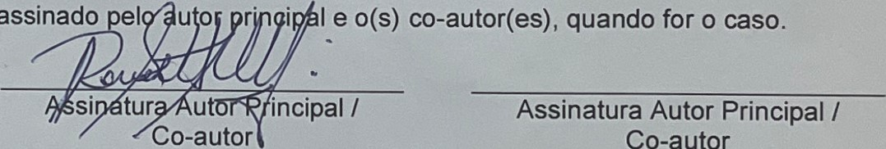
PS: O presente documento deverá ser
assinado
Co-autor
Assinatura Autor Principal / | Assinatura Autor Principal / | Assinatura Autor Principal /
Co-autor | Co-autor | Co-autor
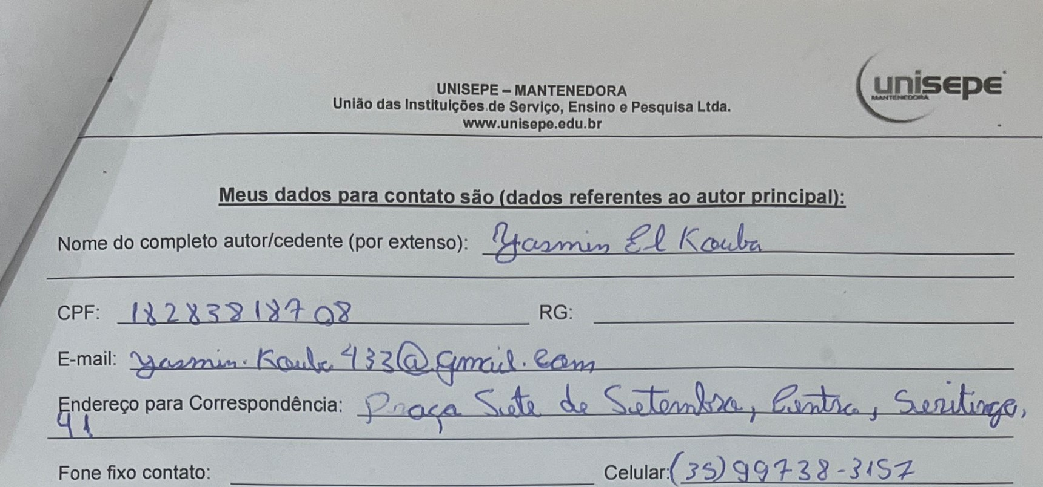
Co-autor
Assinatura Autor Principal / Assinatura Autor Principal / Assinatura Autor Principal /
Co-autor Co-autor Co-autor
Ano.• 2023

